PREFEITURA MUNICIPAL DE RIBEIRÃO CORRENTE/SP
DEPARTAMENTO DE EDUCAÇÃO
“PRÉ-ESCOLA FARID SALOMÃO”

ATIVIDADE DE ESTUDO EM CASA
Disciplina: Arte
Professores: Juliano
Turmas: Etapa II

NOME:_______________________________________________________________________________________________

TEMA: ARTE E BRINCADEIRAS PARA LIDAR E EXPRESSAR AS EMOÇÕES.
POR QUE AS CRIANÇAS PRECISAM APRENDER A NOMEAR EMOÇÕES?
Estudos atuais das Neurociências apontam que, para o pleno desenvolvimento da criança, nos diferentes ambientes pelos quais circula, além das competências cognitivas, devem ser trabalhadas também as competências socioemocionais ou não cognitivas. As crianças lidam diariamente com muitas emoções. Sentem raiva, alegria, tristeza, frustração e reagem a esses sentimentos de muitas maneiras: ficam eufóricas, gritam, ficam bravas e, por vezes, o fazem de maneira inapropriada. Vale dizer que todas as emoções são constitutivas dos seres humanos. Sem elas, não teríamos evoluído ou sobrevivido em outros tempos históricos. A necessidade de saber identificar, reconhecer, entender e comunicar as emoções é bastante destacada no trabalho com as competências socioemocionais e tais habilidades são muito importantes para o processo de desenvolvimento saudável e integral das crianças. Essas emoções interferem na vida delas, mas, quando devidamente reconhecidas e nomeadas, além de percebidas entre elas mesmas e adultos, as auxiliam a se relacionar consigo mesmas e com os
demais de maneira menos conflituosa.
Texto de Sandra Vasques de Araújo. Disponível em: https://www.afterschool.net.br/single-post/2017/8/18/porque-as-criancas-precisam-aprender-a-nomear-as-emocoes#:~:text=A%20necessidade%20de%20saber%20identificar,saud%C3%A1vel%20e%20integral%20das%20crian%C3%A7as.
- EM PRIMEIRO MOMENTO ANTES DE INICIAR AS ATIVIDADES, APRESENTE A SUGESTÃO DE LEITURA ‘’O LIVRO DOS SENTIMENTOS DE TODD PARR’’ A CRIANÇA, E LOGO DEPOIS LEIA EM VOZ ALTA, FAZENDO INTERFÊNCIAS.

- SUGESTÃO DE VÍDEO: O LIVRO DOS SENTIMENTOS – HISTORINHAS PARA ACORDAR. https://www.youtube.com/watch?v=-JWZzaMdIP8

- SUGESTÃO DE LEITURA: https://oespacoeducar.com.br/wp-content/uploads/2019/09/O-LIVRO-DOS-SENTIMENTOS-PARA-COLORIR-EM-PDF.pdf
ATIVIDADE 1: FORMAR ROSTOS.
A proposta é criar diferentes expressões com partes do rosto e irem reconhecendo e nomeando cada emoção formada. Para brincar, você pode pegar revistas e recortar olhos, bocas, nariz e pedir para as crianças montar rostos. Para estimular a pensar nas emoções, sugira para a criança montar um rosto feliz, um rosto triste, com raiva. Aliás, se você não tiver ideia de quais sentimentos trabalhar, pode se inspirar nos rostinhos enviados junto a este material. Exemplo abaixo:
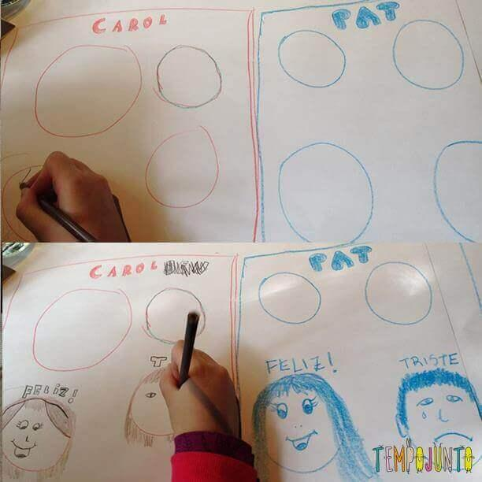

ATIVIDADE 2: TIRAR SELFIES DAS EMOÇÕES.
A idéia da atividade é pedir para a criança fazer selfies com uma carinha feliz, triste, com medo, com raiva, com nojo e por aí vai. Depois, vejam como as crianças reagem as emoções.
Devolutiva: Fotos ou vídeo.

ATIVIDADE 4: RABISCO
Rabiscar é uma brincadeira para ajudar a expressar as emoções. A criança está com raiva, entediada ou está triste? Dê a ela um lápis ou giz de cera e papel, e diga para ela rabiscar. Com força ou fazendo desenhos, deixe que ela se expresse. Aliás, essa brincadeira também é ótima para os adultos. Ou para fazer junto com as crianças quando vocês estão compartilhando o mesmo sentimento. Vamos lá?
Devolutiva: Fotos ou vídeo.

